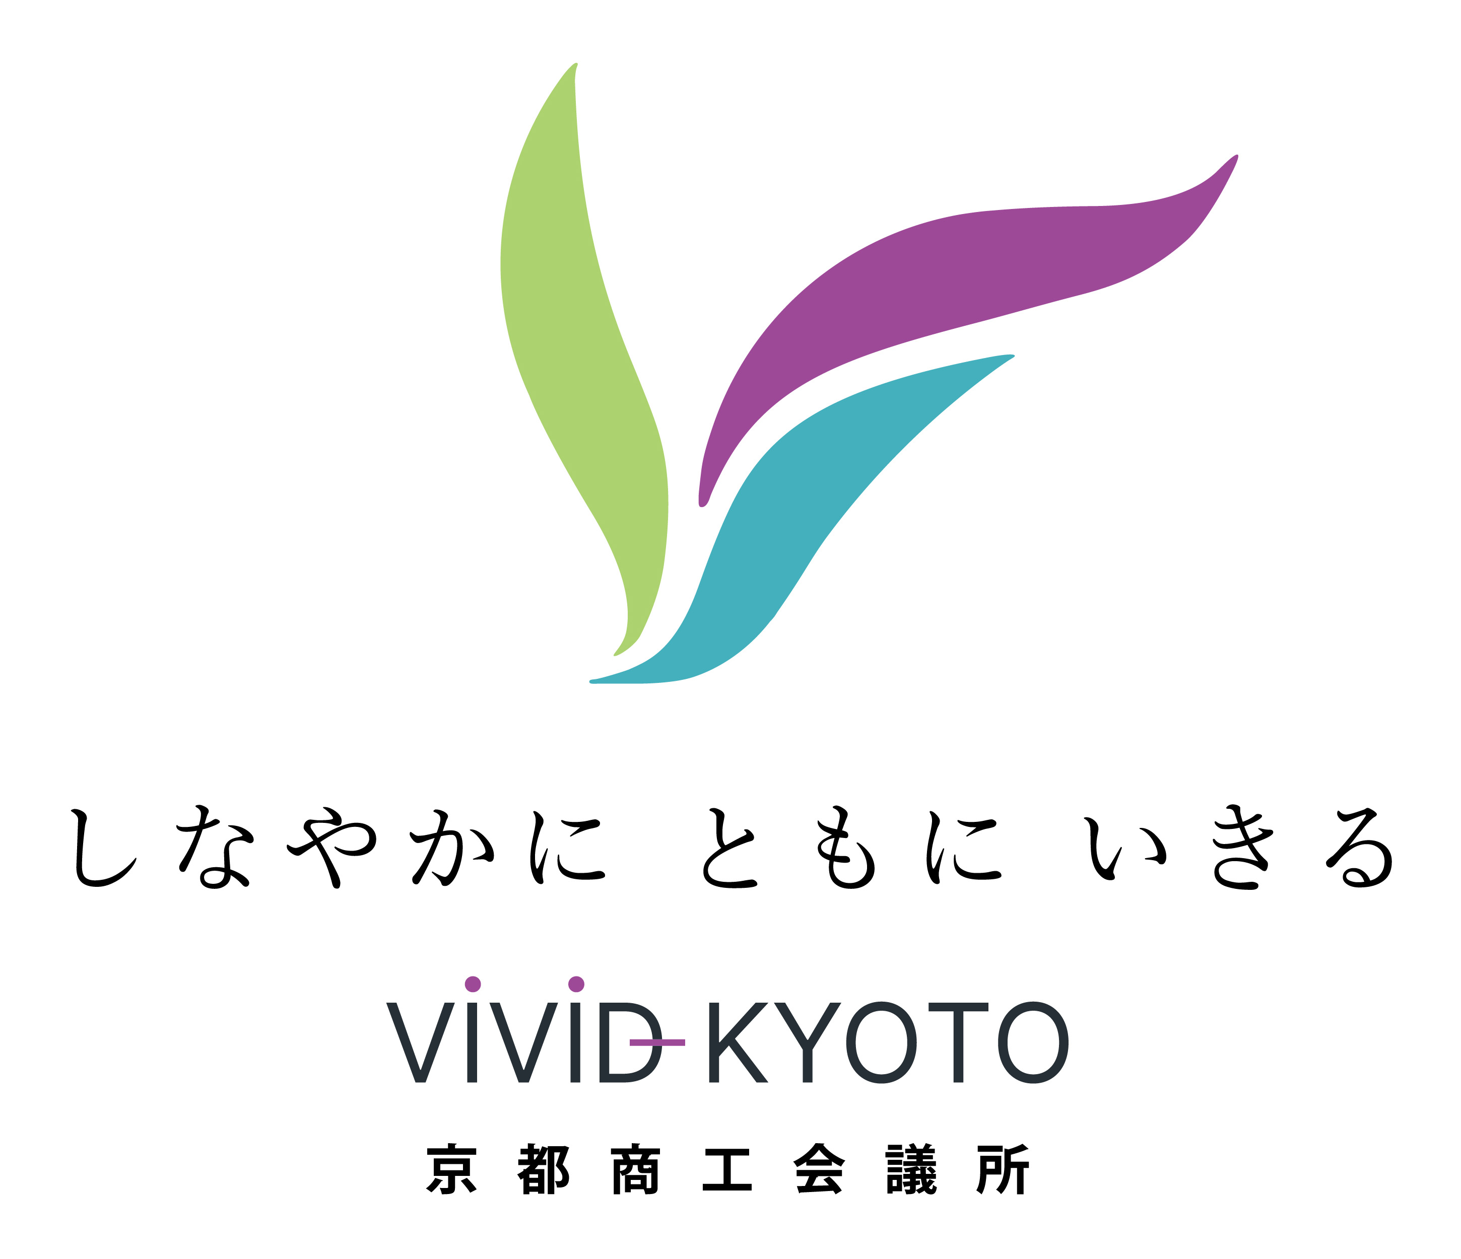
第６回知恵-１グランプリ申請書
イノベーション部門・コラボレーション部門

申請者の概要 ※１～１０までの項目については必ず３ページ以内にまとめてください
１ |  | （フリガナ）  申請会社名
２ |  | （フリガナ）  代表者の  役職・氏名
３ |  | 創業時期・法人設立 |  |  |  |  | 資本金
４ |  | 業種 |  |  |  |  | 従業員数
５ |  | 住所 |  | （〒 － ）
６ |  | フリガナ  担当者 |  |  |  |  | TEL： － －
 |  |  |  |  |  |  | FAX： － －
７ |  | E-mail  （必須） |  |  |  | URL：
８ |  | グループ  構成企業について  （コラボレーション部門申請者のみ記入） |  | ※コラボレーション部門申請者のみご記入ください。  ※３社以上で申請する場合は、適宜拡張・追記してください。  会社名： 代表者役職・氏名：  業種：  住所：（〒 － ）  TEL： E-mail：
９ |  | 知恵の認証制度等の  取得状況  (〇をつけてください・  またその認定事業名・計画名記載ください) |  | 取得企業名：
 |  |  |  |  | 知恵ビジネスプランコンテスト認定 〔第 回・ 年度〕
 |  |  |  |  | 知恵-１グランプリ〔第 回・ 年度〕
 |  |  |  |  | 京都府元気印中小企業認定〔 年度〕
 |  |  |  |  | 中小企業経営強化法に基づく経営革新計画の京都府知事からの承認〔 年度〕
 |  |  |  |  | 京都市ベンチャー企業目利き委員会Ａランク認定〔 年度〕
 |  |  |  |  | 知恵創出"目の輝き"認定企業〔 年度〕
 |  |  |  |  | 京都市オスカー認定〔 年度〕
 |  |  |  |  | これからの1000年を紡ぐ企業認定〔 年度〕
 |  |  |  |  | 京都スマートプロダクト認定〔 年度〕
 |  |  |  | 【認定事業・計画名】
 |  |  |  | 【認定事業・計画の成果、及び今回のプランとの違いを簡潔に記入してください】
10 |  | 貴社の  主な事業  内容  (会社全体) |  | （現在の主な製品・商品・サービス、顧客、販売・生産・提供方法等の事業内容をご記入ください）
申請事業プランの内容
※様式は適宜拡張してください。11～16までの項目について最大６ページ以内にまとめてください。
11 | 事業プラン名 |  | 〔事業内容の概要が分かるタイトルをご記入ください※30文字以内〕
12 | 事業プランの概要 |  | 1.事業プランの要旨  〔新しい事業の要旨をご記入ください。「何を」、「誰に」、「どのように」提供する、など簡潔に〕  2.本事業プランの背景  〔貴社が本事事業プランのチャンスと捉える外部環境（業界や市場の動向、本事業が必要とされる社会的背景）、貴社の置かれている状況など〕  3.提供する商品・サービス内容とその競争優位性  〔商品やサービスの名称・内容・価格・特徴、競合品や既存品との差別化ポイント、顧客が貴社の商品やサービスを選びたくなる点について具体的に〕  4.ターゲットとアプローチ方法  〔貴社の商品やサービスが想定するターゲット顧客、市場規模、具体的な販路（自社から最終顧客までのルート）、アプローチ方法（広報活動など認知度や集客向上のための仕掛け）などを、具体的に〕
13 | 事業プランの知恵 |  | 〔本事業プランにおける自社の強み（技術、ノウハウ、人材、社内体制、ネットワーク等）がどのように活かされているか具体的にご記入ください。〕  ※コラボレーション部門申請者は、数社がコラボすることによる効果等についても具体的にご記入ください。
14 | 本事業 プランを実施する体制 |  | 〔開発・調達・生産・販売等の社内体制のほか、支援者、委託先など事業プランを遂行するネットワーク・人材等をご記入ください。〕
15 | 販売計画  行動計画 |  | 〔年度毎の具体的な販売計画（「いつ」「何をする」）、売上見込みおよびその根拠〔売上＝客数×客単価〕など〕
  今年度
  ( 年 月期)
  第2年度
  ( 年 月期)
  第3年度
  ( 年 月期)
16 | 事業化へ  の課題 |  | 〔事業プランを実現する上で解決すべき課題など〕
利益計画・資金調達等 ※17～19までの項目について１ページにまとめてください。
17 | 3期分  決算推移 | （単位：千円）
   | ３期前  年 月 ～ 年 月 | ２期前  年 月 ～ 年 月 | 直前期末  年 月 ～ 年 月
  売上高
  売上総利益
  営業利益
  経常利益
18 | 年度別  利益計画  (会社全体と、そのうち  申請事業プランが占める額をご記入ください。） | （単位：千円）
   | 今年度  年 月 ～ 年 月 |  | 第2年度  年 月 ～ 年 月 |  | 第3年度  年 月 ～ 年 月
   |  | 内ﾌﾟﾗﾝ分 |  | 内ﾌﾟﾗﾝ分 |  | 内ﾌﾟﾗﾝ分
  A.売上高
  B.売上原価
  C.売上総利益(A－B)
  D.販売費及び
  一般管理費
  E.営業利益(C－D)
  F.営業外収益
  G.営業外費用
  H.経常利益(E+F－G)
19 | 年度別資金計画  (本事業プラン該当部分のみ) | （単位：千円）
19 | 年度別資金計画  (本事業プラン該当部分のみ) |  |  | 1年目 | 2年目 | 3年目
19 | 年度別資金計画  (本事業プラン該当部分のみ) | 必要 | 運転資金
19 | 年度別資金計画  (本事業プラン該当部分のみ) | 必要 | 設備資金
19 | 年度別資金計画  (本事業プラン該当部分のみ) | 調達 | 自己資金
19 | 年度別資金計画  (本事業プラン該当部分のみ) | 調達 | 外部資金
※ご記入いただいた個人情報は、本審査の目的以外には使用致しません。

